Nguyễn Thị Minh Hằng_2311090023
Hoàn thành các yêu cầu liên quan nội dung Lab sau đó submit lên hệ thống file đã hoàn thành.
Bài 1: Implementation mạng nơ-ron cơ bản cho bài toán nhận diện chữ cái
- Link tới github
- Output kết quả chạy chương trình
- Nhận xét đánh giá về kết quả khi chạy mô hình
Trả lời: (thực hiện nội dung tại đây)
Link tới github: NMHang-233
Output:
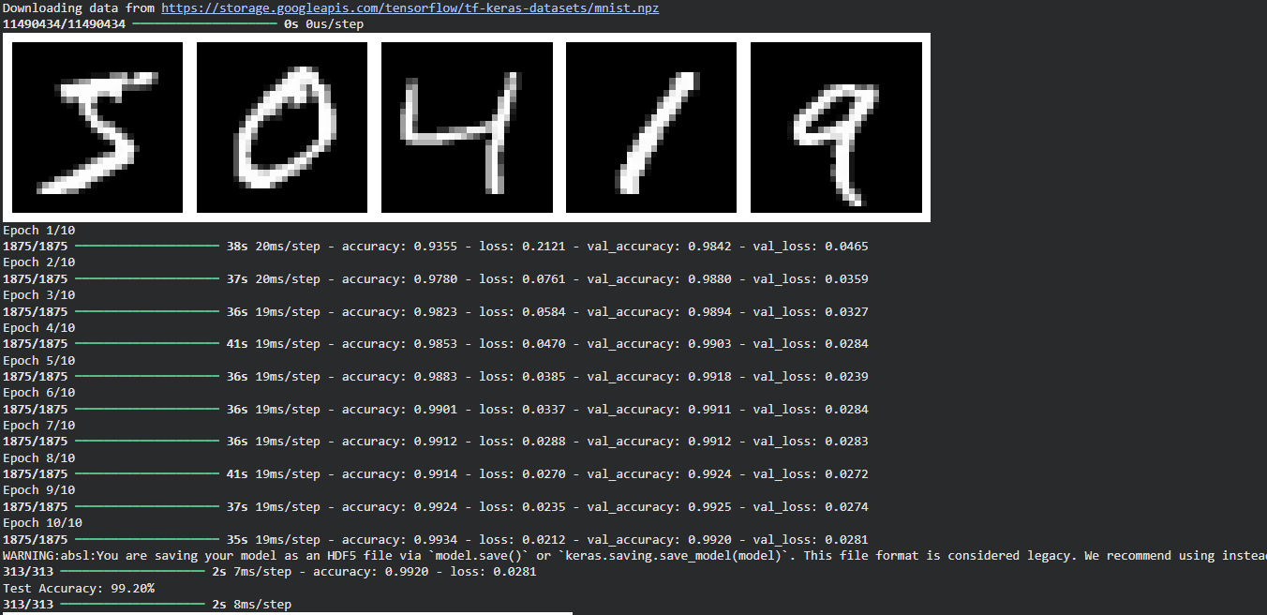

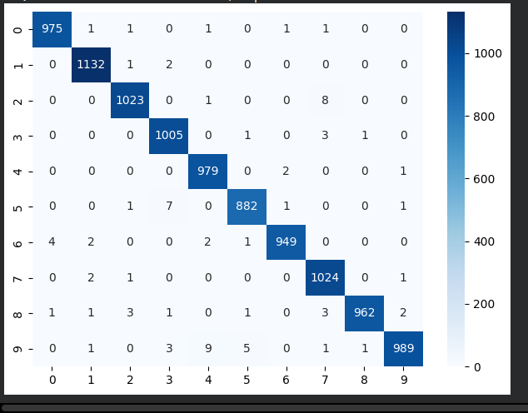

Nhận xét:

1. Đánh giá tổng quan hiệu năng mô hình
- Độ chính xác rất cao: Mô hình đạt độ chính xác gần như tuyệt đối trên toàn bộ tập dữ liệu test (đa số các mẫu nằm trên đường chéo chính từ lớp $0$ đến lớp $9$).
- Độ ổn định cao: Sự tập trung mật độ mẫu đúng (ô màu xanh đậm) dọc theo đường chéo chính cho thấy mô hình đã học được các đặc trưng đại diện chính xác cho từng chữ số.

2. Chi tiết kết quả dự đoán từng lớp (Đường chéo chính)
- Lớp $0$: Dự đoán đúng $975$ mẫu.
- Lớp $1$: Dự đoán đúng $1132$ mẫu (là lớp có số lượng dự đoán đúng cao nhất).
- Lớp $2$: Dự đoán đúng $1023$ mẫu.
- Lớp $3$: Dự đoán đúng $1005$ mẫu.

3. Phân tích các trường hợp nhầm lẫn (Các ô ngoài đường chéo chính)
Mô hình vẫn xuất hiện một số ít trường hợp dự đoán sai/nhầm lẫn giữa các chữ số do đặc tính nét vẽ tương đồng:
- Lớp $2$ bị nhầm sang Lớp $7$ ($8$ mẫu): Đây là lỗi nhầm lẫn phổ biến nhất trong ma trận. Nguyên nhân thường do nét gạch ngang và nét chéo của chữ số $2$ và số $7$ có nét tương đồng khi viết nhanh.
- Lớp $3$ bị nhầm sang Lớp $7$ ($3$ mẫu): Do cấu trúc nửa trên của số $3$ đôi khi dễ bị nhầm với nét của số $7$.
- Lớp $1$ bị nhầm sang Lớp $4$ ($2$ mẫu): Nhầm lẫn nhỏ do nét thẳng đứng của số $1$ và nét đứng chính của số $4$.
- Các ô còn lại hầu như chỉ nhầm lẫn lẻ tẻ $1$ mẫu hoặc bằng $0$, cho thấy tỷ lệ báo sai (False Positive / False Negative) ở mức cực kỳ thấp.

4. Kết luận
- Mô hình có khả năng tổng quát hóa rất tốt đối với bài toán nhận diện chữ cái/chữ số.
- Các lỗi dự đoán sai chiếm tỷ lệ không đáng kể và tập trung ở các nét chữ dễ gây nhầm lẫn tự nhiên.
Bài 2: Bài toán về xây dựng và huấn luyện mạng nơ-ron cơ bản để dự đoán khả năng mắc bệnh tiểu đường từ dữ liệu các chỉ số sức khỏe
- Link tới github
- Output kết quả chạy chương trình
- Nhận xét đánh giá về kết quả khi chạy mô hình
Trả lời: (thực hiện nội dung tại đây)
Link tới github: NMHang-233
Output kết quả:
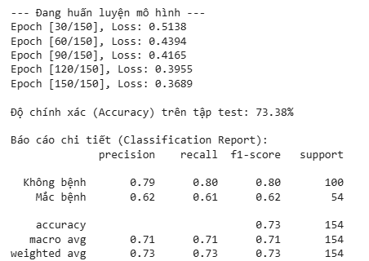
Nhận xét:

1. Quá trình huấn luyện (Training Process)
- Tín hiệu hội tụ tốt: Giá trị hàm mất mát (Binary Cross-Entropy Loss) giảm đều đặn từ 0.5138 (epoch 30) xuống 0.3689 (epoch 150).
- Thuật toán tối ưu hiệu quả: Thuật toán Adam với learning rate 0.005 hoạt động ổn định, giúp mô hình học các đặc trưng dữ liệu hiệu quả.

2. Hiệu năng theo từng nhóm bệnh (Classification Metrics)
- Nhóm Không bệnh (Lớp 0 - 100 mẫu):
  - Precision: 79% — Khi mô hình phán đoán một người không bệnh, có 79% khả năng phán đoán đó đúng.
  - Recall: 80% — Mô hình phát hiện được 80% tổng số ca thực sự không mắc bệnh.
  - F1-Score: 0.80 — Hiệu năng nhận diện nhóm này khá tốt và ổn định.
- Nhóm Mắc bệnh (Lớp 1 - 54 mẫu):
  - Precision: 62% — Tỷ lệ cảnh báo nhầm (dương tính giả) còn hơi cao.
  - Recall: 61% — Tỷ lệ bỏ sót ca bệnh (âm tính giả) là 39% (chỉ phát hiện được 61% số ca thực sự mắc bệnh).
  - F1-Score: 0.62 — Thấp hơn đáng kể so với nhóm không bệnh.

3. Đánh giá chung
- Ưu điểm: Kiến trúc gọn nhẹ (16 $→$ 8 $→$ 1), huấn luyện nhanh và đạt độ chính xác tổng thể ở mức chấp nhận được đối với mô hình mạng cơ bản.
- Hạn chế: Mô hình bị lệch về phía lớp đa số (không bệnh) do dữ liệu kiểm tra bị mất cân bằng tỷ lệ (100 ca không bệnh vs. 54 ca mắc bệnh). Đối với bài toán y tế, việc bỏ sót 39% người mắc bệnh (Recall thấp) là một rủi ro lớn.

4. Đề xuất cải thiện
- Thay đổi ngưỡng phân loại (Classification Threshold): Thay vì dùng ngưỡng 0.5, hạ ngưỡng xuống (ví dụ 0.35 – 0.4) để tăng độ nhạy (Recall) cho lớp mắc bệnh, giảm thiểu tối đa việc bỏ sót bệnh nhân.
- Cân bằng tỷ lệ lớp: Dùng phương pháp SMOTE (tăng mẫu lớp số ít) hoặc truyền trọng số pos_weight vào hàm mất mát (nn.BCEWithLogitsLoss) để phạt nặng hơn khi mô hình đoán sai lớp mắc bệnh.
- Chống Overfitting & Tối ưu kiến trúc: Thêm lớp Dropout (p=0.2) giữa các lớp ẩn hoặc áp dụng weight_decay trong Adam optimizer để tăng khả năng tổng quát hóa dữ liệu mới.

